习题精解
10-1 在平面简谐波的波射线上，A,B,C,D各点离波源的距离分别是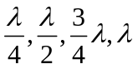。设振源的振动方程为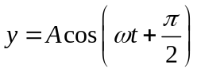 ，振动周期为T.（1）这4点与振源的振动相位差各为多少？（2）这4点的初相位各为多少？（3）这4点开始运动的时刻比振源落后多少？
解 （1） 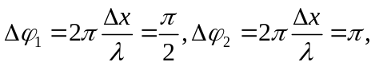
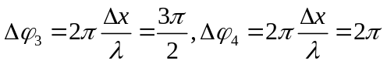
（2） 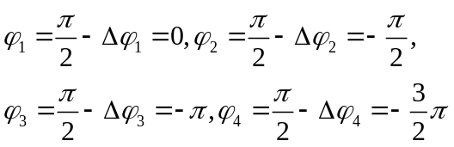
（3） 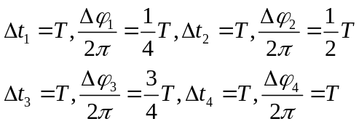
10-2 波源做谐振动，周期为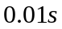，振幅为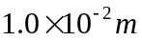，经平衡位置向y轴正方向运动时，作为计时起点，设此振动以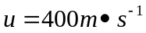的速度沿x轴的正方向传播，试写出波动方程。
解 根据题意可知，波源振动的相位为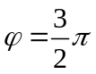
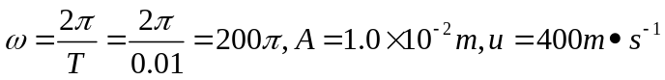
波动方程
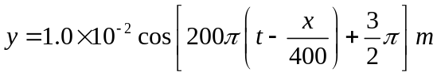
10-3 一平面简谐波的波动方程为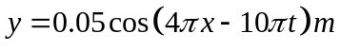，求（1）此波的频率、周期、波长、波速和振幅；（2）求x轴上各质元振动的最大速度和最大加速度。
解 （1）比较系数法
将波动方程改写成
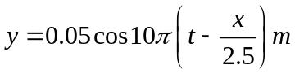
与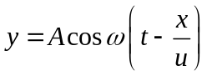 比较得
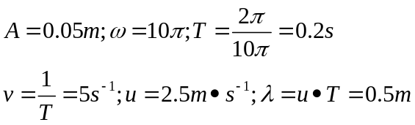
（2）各质元的速度为
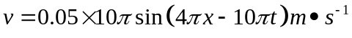
所以
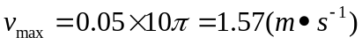
各质元的加速度为
所以
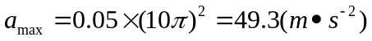
10-4 设在某一时刻的横波波形曲线的一部分如图10.1所示。若波向x轴正方向传播，（1）试分析用箭头表明原点0，1，2，3，4等点在此时的运动趋势；（2）确定此时刻这些点的振动初相位；（3）若波向x轴的正方向传播，这些点的振动初相位为多少？
解 （1）因为波是沿x轴的正方向传播的，所以下一个时刻的波形如图10.1中虚线所示。由图可知：O点的运动趋势向y轴正方向；1点的运动趋势向y轴的正方向；2点的运动趋势向y轴的负方向；3点的运动趋势向y轴的负方向；4点的运动趋势向y轴的正方向。
(2) 各点的振动的初相位分别为
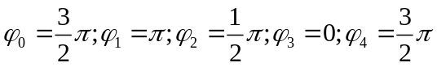
（3）若波向x轴的负方向传播，则各点振动的初相位分别为
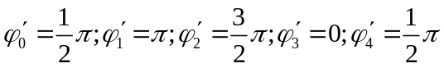
10-5 一平面简谐波的波动方程为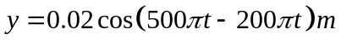 (1)求该波的振幅、周期、圆频率、频率波速和波长；（2）设处为波源，求距波源0.125m及1m处的振动方程，并分别绘出它们的y-t图；（3）求t=0.01s及t=0.02s时的波动方程，并绘出对应时刻的波形图。
解 （1）将波动方程变为
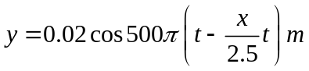
与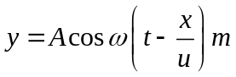 相比较得
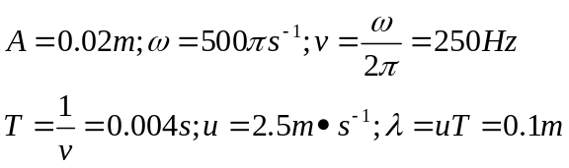
（2）将x=0.125m及x=1m代入波动方程，得振动方程分别为
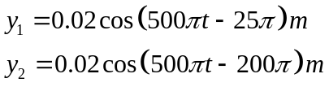
绘y-t图如图10.2（a）所示。
（3）将t=0.01s及t=0.02s代入波动方程，得两时刻的波方程分别为
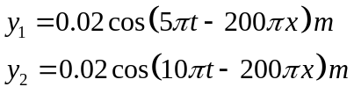
两时刻的波形图如图10.2（b）所示。
10-6 一平面简谐波的波动方程为
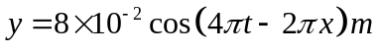
（1）x=0.2m处的质元在t=2.1s时刻的振动相位为多少？此相位所描述的运动状态如何？
（2）此相位值在哪一时刻传至0.4m处？
解 （1）将t=0.01s及t=0.02s代入波动方程得
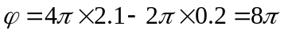
此质元在此时刻的位置为
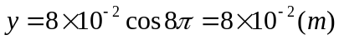
速度为
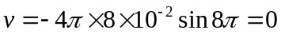
（2）将x=0.4m代入有
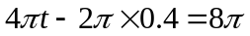
得
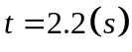
10-7 一波源做简谐振动，周期为0.01s,振幅为0.1m，经平衡位置向正方向运动时为计时起点，设此振动以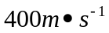的速度沿直线传播，
（1）写出波动方程；
（2）求距波源16m处和20m处的质元的振动方程和初相位；
（3）求距波源15m处和16m处的两质元的相位差是多少？
解 （1）取波源的传播方向为x轴的正向，由题意可知波源振动的初相位为，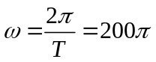，所以波方程为
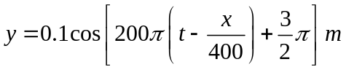
（2）将x=16m和x=20m代入波动方程得振动方程为
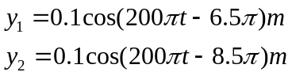
所以初相位分别是
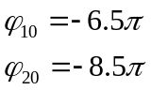
（3） 距波源15m和16m处的两质元的相位差为
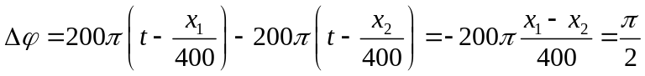
10-8 有一波在媒介中传播，其速度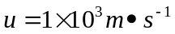，振幅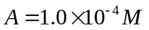，频率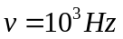，若媒介的密度为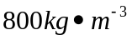,
(1) 求该波的平均能流密度；
（2）求1min内垂直通过一面积为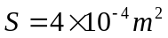的总能量。
解 （1）由知道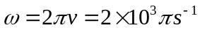，该波的平均能流密度为
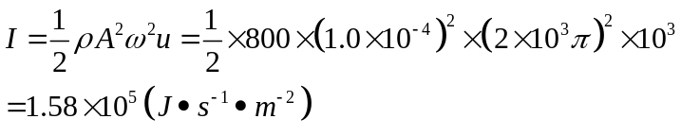
（2） 1min内垂直通过一面积为 的总能量为
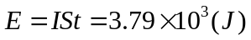
10-9 一平面简谐波沿直径为0.14m的圆柱形管行进（管中充满空气），波的强度为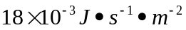，频率为 300Hz，波速为，问：
(1) 波的平均能量密度和最大能量密度是多少？
（2）每两个相邻的，相位差为的波振面之间的波段中有多少能量？
解 （1）波的平均能量密度为
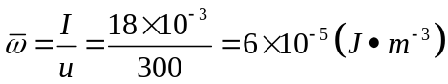
最大能量密度
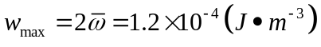
（2）波长 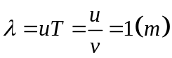
所以每两个相邻的，相位差为的波段中的能量为
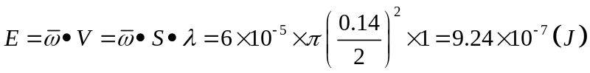
10-10 两相干波源分别在P,Q两处，它们相距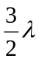，如图10.3所示。由P,Q发出频率为，波长为的相干波。R为PQ连线上的一点，求下面的两种情况两波在R点的和振幅：（1）设两波源有相同的初相位；（2）两波源初相位为。
解 （1）设两波源有相同的初相位，P,Q两波源在R点引起振动的相位差为
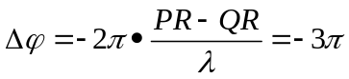
所以和振幅为
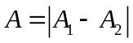
（2） 因为两波源的初相位差为（假设P振动相位超前Q振动相位），P,Q两波源在R点引起振动的相位差为
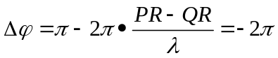
所以合振幅为
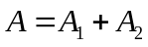
10-11 两个波在一根很长的细绳上传播，它们的方程分别为
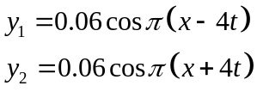
式中，x,y以m计，t以s计。
- 试证明这细绳实际上作驻波振动，并求波节和波腹的位置；
- 波腹处的振幅为多大？在x=1.2m处质元的振幅多大？
解 （1）任意质元在任意时刻的位移为
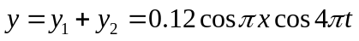
所以这细绳实际上做驻波式振动。
波节位置为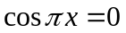，即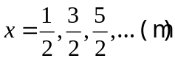
波腹位置为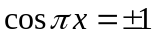，即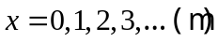
（2） 波腹处的振幅为
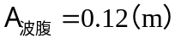
在x=1.2m处质元的振幅为
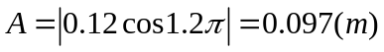
10-12 绳索上的驻波公式为：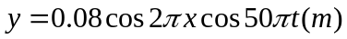，求 形成该驻波的两反向行进波的振幅、波长和波速。
解 把与驻波的标准形式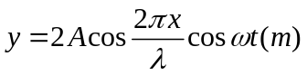线比较得：
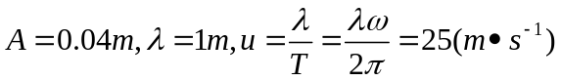
10-13 一警笛发射频率为1500Hz的声波，并以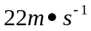的速度向着观测者运动，观测者相对与空气静止，求观测者所听到的警笛发出声音的频率是多少？（设空气中的声速为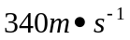）
解 观测者所听到的警笛发出的声音的频率为
